**Государственное бюджетное профессиональное образовательное учреждение «Колледж связи №54» имени П.М.Вострухина**

УтверждАЮ

Зам. директора

__________Бозрова И.Г.

«___»__________20__ г.

Вопросы к зачету

(теоретическая и практическая части)

по учебной дисциплине ЕН.02.Информатика

Составитель Галкина М.В.

Рассмотрено на заседании ПЦК ___________________

Протокол от «___»_______ 20__ г. № __

Председатель ПЦК ____________ И.О. Фамилия

2015

1.**Теоретическая часть**

1. Направления информационной деятельности, связанной с компьютером. Компьютер в твоей специальности.
2. Виды профессиональной деятельности человека, использование технических средств.
3. Понятия информации. Виды информации. Свойства информации.
4. Понятие сигнала, виды сигналов. Примеры.
5. Информационные процессы. Примеры информационных процессов в живой природе, технике, человеческом обществе.
6. Носители информации, виды. Цифровые носители информации: примеры, годы появления, характеристики.
7. Информационные революции (даты, изобретения, результаты).
8. Информационное общество, основные его черты.
9. Информатизация и компьютеризация общества.
10. Этапы развития вычислительной техники. Поколения ЭВМ.
11. Подходы к измерению информации. Примеры.
12. Объём графической информации. Разрешающая способность монитора.
13. Способы передачи информации. Автоматизированная передача информации.
14. Понятие системы счисления, виды. Примеры. Алфавит и основание позиционной системы счисления.
15. Достоинства и недостатки двоичной системы счисления.
16. Алгоритм перевода целых чисел и правильной дроби из десятичной системы счисления в двоичную, восьмеричную, шестнадцатиричную.
17. Алгоритм перевода целых чисел и правильной дроби из двоичной, восьмеричной, шестнадцатиричной систем счисления в десятичную.
18. Понятие алгоритма, свойства алгоритма, средства записи алгоритмов. Примеры алгоритмов.
19. Понятие об управлении. Структурная схема управления. Типы управления.
20. Архитектура и структура компьютера. Основные типы архитектур компьютера.
21. Принципы построения компьютера (принципы фон Неймана).
22. Функциональные части ЭВМ. Основные устройства ЭВМ и их характеристики.
23. Магистрально-модульный принцип архитектуры компьютера. Состав магистрали.
24. Микропроцессор: назначение, характеристики, состав.
25. Память компьютера: назначение, виды, процессы, характеристики.
26. Внешние устройства компьютера, их характеристики.
27. Программное обеспечение ЭВМ.
28. Операционная система, загрузка ОС, функции. Примеры операционных систем. Характеристика операционной системы Windows 7.
29. Утилиты, драйверы (назначение, примеры).
30. Понятие файла, имя файла, спецификация файла. Атрибуты файла.
31. Логические элементы компьютера: определение, условное обозначение, таблица истинности.
32. Информационные системы, их классификация, обеспечение, функции.
33. Применение компьютерной техники (САПР, АСНИ).
34. Мультимедиа. Аппаратные и программные средства мультимедиа.
35. Понятие логики. Логические высказывания, виды, примеры. Таблицы истинности.
36. Понятие модели, классификация моделей. Моделирование и формализация. Примеры.
37. Типы информационных моделей, примеры.
38. Глобальная сеть Интернет, основные службы. Поисковые системы. Характеристика поисковой системы (по выбору).
39. Компьютерные сети, виды сетей, характеристики. Топология компьютерной сети.
40. Оборудование компьютерных сетей. Виды и характеристики кабелей.
41. Прикладное программное обеспечение компьютера. Основные функции прикладных программ.
42. Защита информации. Правовые нормы в информационной сфере .
43. Установка программного обеспечения на компьютер. Лицензионные и свободно распространяемые программные продукты. Примеры.
44. Двоичное кодирование текстовой, графической и звуковой информации. Единицы измерения объёма информации и скорости передачи информации.
45. Рабочее место, классификация рабочих мест. Требования к организации рабочих мест. Автоматизированное рабочее место, его состав.
46. Методы создания и сопровождения сайта. Язык HTML.
47. Характеристики современных компьютерных сетей. Программное обеспечение компьютерных сетей. Сетевые операционные системы.
48. Представление об автоматических и автоматизированных системах управления. Состав АСУ, её функции. Виды АСУ.
49. Понятие «Информационное общество», основные признаки информационного общества.
50. Понятия «Информация», «Данные», «Знания». Основные виды и свойства информации. Единицы измерения информации.
51. Понятие «Информационной технологии» Виды информационных технологий.
52. Понятие «Информационной системы» Классификация информационных систем.
53. Виды и методы кодирования информации.
54. Понятие системы счисления. Основные системы счисления, используемые для представления информации в вычислительной технике.
55. Правило перевода целого десятичного числа в любую другую позиционную систему счисления.
56. Правило перевода десятичной дроби в любую другую позиционную систему счисления.

**2.Практические задания**

**Задание №1.** Кодирование символов.

Используя таблицу символов, записать последовательность десятичных числовых кодов в кодировке Windows для своих ФАМИЛИЯ ИМЯ ОТЧЕСТВО, названия улицы, по которой проживаете. Включите информацию об экзамене (название дисциплины и номер билета)

**Задание №2.** Создание и редактирование формул в MS WORD.

Создайте и отредактируйте формулы в Word

**Решить систему неравенств**





***Равномерное движение***

***по окружности***



**Задание № 3.** Вычисление коэффициента сжатия файла.

В папке **C:\Мои документы\Экзамен-информатика** найдите файлы с указанными расширениями. Для архивации файлов используйте программу WinRar. Вычислите степень сжатия указанных файлов. Заполните таблицу

|  |  |  |  |  |
| --- | --- | --- | --- | --- |
| **Тип файла** | **Имя файла** | **Исходный размер** | **Размер архива** | **Степень**  **сжатия** |
| txt |  |  |  |  |
| doc |  |  |  |  |
| bmp |  |  |  |  |
| jpg |  |  |  |  |

**Задание №4.** Создание документа в MS WORD.

Создать файл ***«Виды кабелей и их характеристики»*** в виде таблицы.

1. отформатируйте таблицу: текстовую информацию – по левому краю, числа – по правому краю ячейки;
2. выделите заголовки: заголовки столбцов – шрифт 12, полужирный, по центру ячейки; заголовок к таблице – шрифт 14, полужирный, по центру таблицы;
3. обведите ячейки таблицы; можно сделать цветовое выделение таблицы;
4. выполните предварительный просмотр документа;
5. если таблица не помещается на одном листе, то измените ориентацию страницы
6. установите поля, при необходимости уменьшите поля;

**Задание №5.** Задача по теме: «Кодирование графической информации на компьютере»

Определить требуемый объем видеопамяти для различных графических режимов экрана монитора, если известна глубина цвета на одну точку.

|  |  |  |  |
| --- | --- | --- | --- |
| ***Режим экрана*** | ***Глубина цвета*** | | |
| 4 | 8 | 32 | |
| 800 на 600 |  |  |  | |
| 1280 на 1024 |  |  |  | |

**Задание №6.** Создание, редактирование и форматирование документа на компьютере.

Загрузите с диска на экран файл (электронную таблицу):

**С:\Мои документы\Экзамен-информатика\задание 6.doc**

|  |  |  |  |  |  |  |  |  |  |
| --- | --- | --- | --- | --- | --- | --- | --- | --- | --- |
| Товарооборот за второе полугодие | | |  |  |  |  |  |  |  |
| *Вид товара* | *июль* | *Август* | *сентябрь* | *Октябрь* | *ноябрь* | *декабрь* | *Полугодие* | *Цена* | *Себестоимость* |
| музыкальный центр | 32 | 20 | 19 | 25 | 13 | 10 |  | 7530 | 4300 |
| телефон Siemens | 32 | 22 | 30 | 45 | 50 | 70 |  | 2880 | 2300 |
| видеомагнитофон | 2 | 3 | 4 | 7 | 10 | 12 |  | 4200 | 3750 |
| ТВ Panasonik | 25 | 23 | 25 | 25 | 32 | 25 |  | 950 | 660 |
| МЦ Sonу | 18 | 18 | 12 | 22 | 10 | 17 |  | 440 | 325 |

Вычислите:

1. Объем продаж за полугодие – сумму объемов продаж в течении июля – декабря.
2. выручку от продаж (=ЦЕНА*ПОЛУГОДИЕ)
3. НДС (=23%*ВЫРУЧКА)
4. прибыль (=ВЫРУЧКА-НДС-СЕБЕСТОИМОСТЬ)

Постройте **ГИСТОГРАММУ** с названием «Динамика продаж за 2-е полугодие»; ось ОХ назовите МЕСЯЦ, ось ОУ – КОЛИЧЕСТВО.

Отредактируйте таблицу и диаграмму.

# **Задание №7.** Задача по теме: «Кодирование звуковой информации»

Определить объем памяти для хранения цифрового аудиофайла, время звучания которого составляет две минуты при частоте дискретизации 44,1 кГц и разрешении 16 битов.

**Задание №8.** Составление таблицы истинности для данной логической схемы.

Для данной логической схемы составить таблицу истинности.

**&**

**1**

**&**

**Х**

**Y**

**F1(X,Y)**

**F2(X,Y)**

**Задание №9.** Задание на перевод чисел из одной системы счисления в другую.

Перевести число a10 = 394,57 из десятичной системы счисления в двоичную, восьмеричную и шестнадцатеричную системы счисления.

**Задание №10.** Задача по теме: «Кодирование текстовой информации»

Модем передал текстовый документ из 140 страниц по 20 строк каждая (65 символов в каждой строке) за 1 мин. 30 с. Определите скорость работы модема (бит в секунду), исходя из того, что для кодирования каждого символа используется 2 байта.

**Задание №11.** Задание на перевод чисел из одной системы счисления в другую.

Перевести число a2 = 101100111,011 из двоичной системы счисления в десятичную, восьмеричную, шестнадцатеричную системы счисления.

**Задание №12.** Обработка данных таблицы EXCEL, построение диаграммы.

Создать таблицу «Результаты метео-наблюдений за первую декаду августа 2013 г.». Вычислить в соответствующих ячейках максимальные, минимальные и средние значения температуры, давления, влажности.

|  |  |  |  |  |  |  |  |  |  |  |  |  |  |
| --- | --- | --- | --- | --- | --- | --- | --- | --- | --- | --- | --- | --- | --- |
| Результаты метео-наблюдений за первую декаду августа 2013 г. | | | | | | | | | | | | | |
|  |  |  |  |  |  |  |  |  |  |  |  |  |  |
|  | 1 | 2 | 3 | 4 | 5 | 6 | 7 | 8 | 9 | 10 | макс | мин | Ср |
| Температура | 23 | 24 | 23 | 16 | 12 | 26 | 22 | 21 | 14 | 27 |  |  |  |
| Давление | 760 | 758 | 755 | 742 | 770 | 759 | 754 | 758 | 701 | 759 |  |  |  |
| Влажность | 76 | 71 | 80 | 75 | 77 | 78 | 79 | 72 | 74 | 76 |  |  |  |

Построить ***диаграмму*** для изменения температуры воздуха.

**Задание №13.** Графическое решение уравнения.

Решить графически уравнение (х+2)3 – х2 = 0.

**Задание №14.** Форматирование и редактирование текста в MS WORD. Изменение шрифтов в тексте. Вставка рисунка.

Загрузите файл

**С:\Мои документы\Экзамен-информатика\задание в WORD.doc**

и выполните задания:

1. разбейте текст на 5 абзацев;

2. сделайте буквицы в 1 и 3 абзаце;

3. 3 абзац разбейте на 3 колонки с разделителем;

4. вставьте 2 рисунка, один из них сделайте «водяным знаком».

**Задание №15.** .Создайте объявление с помощью приложения WordArt

**🕿 123-45-67**

* **Разговорный язык и письмо**
* **Индивидуально и в группах**
* **Опыт работы**
* **Апробированная методика**



**Задание №16.** Поиск и сортировка информации в базе данных.

Создать базу данных по образцу. Выполнить сортировку по возрастанию в поле **Опер. Память.** Сделать поиск записей с условием > 8

|  |  |  |  |
| --- | --- | --- | --- |
|  | **Компьютер** | **Опер.**  **память** | **Винчестер** |
| 1 | Pentium | 16 | 2 Гб |
| 2 | 386DX | 4 | 300 Мб |
| 3 | 486DX | 8 | 800 Мб |
| 4 | Pentium II | 32 | 4 Гб |

**Задание №17. С**оставить таблицу истинности сложного высказывания:

¬A∧B ∨С∨¬(A∨B∨¬С)

**Задание №18.** Задание на перевод чисел из одной системы счисления в другую.

Перевести число a16 = D8A2,0F из шестнадцатеричной системы счисления в десятичную, восьмеричную, двоичную системы счисления.

**Задание №19.** Записать логическую функцию F(X,Y) по заданной логической схеме:

**1**

**&**

**&**

**Х**

**Y**

**F(X,Y)**

**1**

**Задание № 20.** Поиск информации в программе MS Access

Создайте таблицу **Планеты солнечной системы** и выполнитепоиск планет, находящихся от Солнца на расстоянии не менее 100 млн. км, имеющих массу в диапазоне от 3*10 24 до 500*10 24 кг.

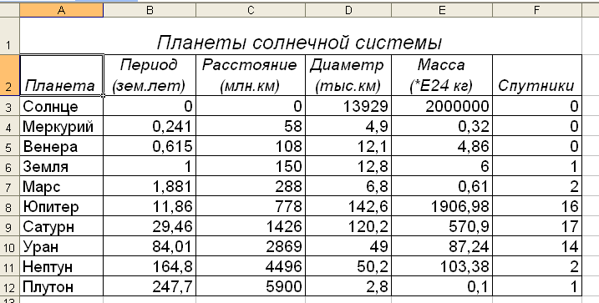

**Задание № 21.** Постройте график функции **y= 2x3-1** на интервале х∈[ -3; 3] с интервалом 0,5

**Задание № 22.** Обработка данных таблицы MS EXCEL, построение диаграммы.

Откройте файл под именем

**C:\Мои документы\Экзамен-информатика\География**, лист **«Озёра мира»**

1.С помощью *Расширенного фильтра* выберите из таблицы «Крупнейшие озёра мира» озёра, расположенные в Северной Америке с площадью больше 30000 тыс. кв. км и глубиной больше 200 метров.

2.С помощью *Расширенного фильтра* выберите из таблицы «Крупнейшие озёра мира» озёра с глубиной < 100 метров и площадью > 20000 тыс. кв. км.

**Задание № 23.** Обработка данных в программе MS EXCEL.

Составить таблицу «Расходы за неделю» по образцу:

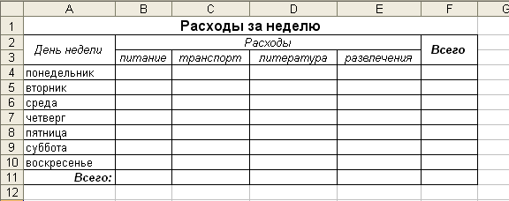

Ячейки **В4:Е10** заполните на Ваше усмотрение. Определите суммарные расходы (по каждому дню и по каждому виду). Определить – в какой день недели максимальный расход.

**Задание № 24.** Создать таблицу ведомости начисления заработ­ной платы за месяц.

|  |  |  |  |  |  |  |  |
| --- | --- | --- | --- | --- | --- | --- | --- |
| **Ведомость начисления зарплаты** | | | | | | | |
|  |  | |  |  |  | |  |
| ФИО | Оклад | | премия | з/п с премией | Удержания | | К выдаче |
|  |  | | 27% |  | 13% | |  |
| Иванов | 5 000р. | | ? | ? | ? | | ? |
| Петров | 7 000р. | | ? | ? | ? | | ? |
| Сидоров | 9 000р. | | ? | ? | ? | | ? |
| Новиков | 11 000р. | | ? | ? | ? | | ? |
| Федоров | 14 000р. | | ? | ? | ? | | ? |
| Иванов | 17 000р. | | ? | ? | ? | | ? |
|  |  | | ? | ? | ? | | ? |
|  | ***Всего:*** | | ? | ? | ? | | ? |
|  |  | |  |  |  | |  |
|  | | Минимальный доход | | ? | |  | |
|  | | Максимальный дохож | | ? | |  | |
|  | | Средний доход | | ? | |  | |

*Премия = Оклад х 27 % Премии*

*Всего начислено = Оклад + Премия*

*Удержания = Всего начислено х 13% Удержания*

*К выдаче = Всего начислено — Удержания*

Рассчитайте итоги по столбцам, а также максимальный, ми­нимальный и средний доходы по данным колонки «К выдаче»

**Задание № 25.** Построить логическую схему для заданной таблицы истинности (таблица задана для трех переменных)

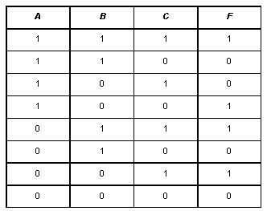

**Задание №26.**  Создание документа в программе MS WORD.

Постройте схему «История поколений ЭВМ», сгруппируйте элементы.

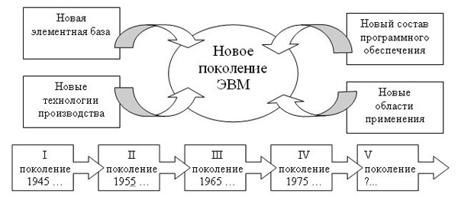

Задание №27.  Составление логической схемы по логической функции.

Для логической функции F(X,Y,Z) = X∧¬Y ∨Z∨¬(X∨Y∨¬Z) составьте логическую схему